10- день работы детского оздоровительного лагеря |  |  | 
5 августа 2016 года, пятница.  Лето продолжает удивлять погодой. На улице жара.  А весёлая зарядка в лагере начинает новый день. | 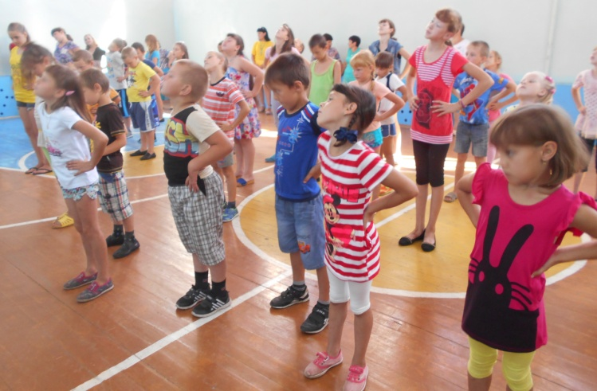
В столовой всех ждал завтрак… Каша- кормилица наша!
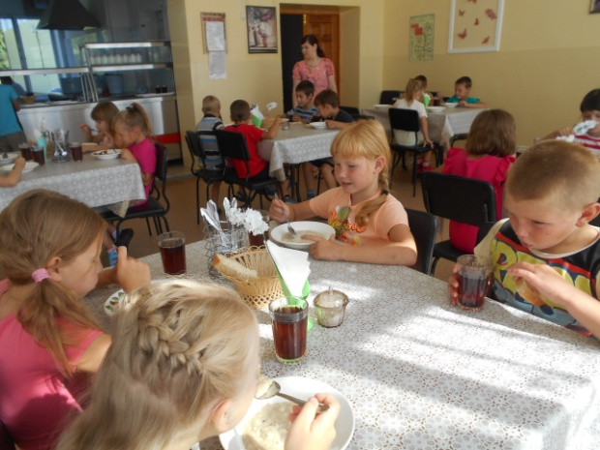 | 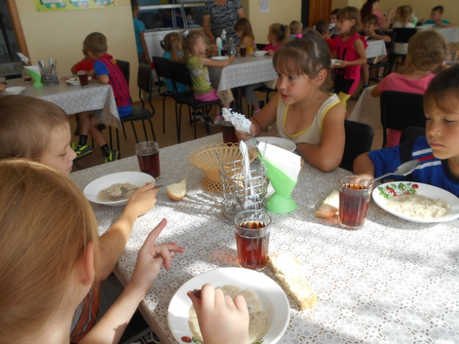
В этот день все отряды занимались творчеством, сегодня День художника
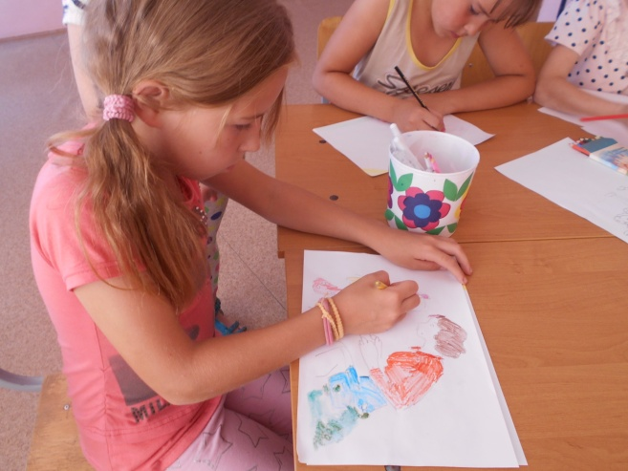 | 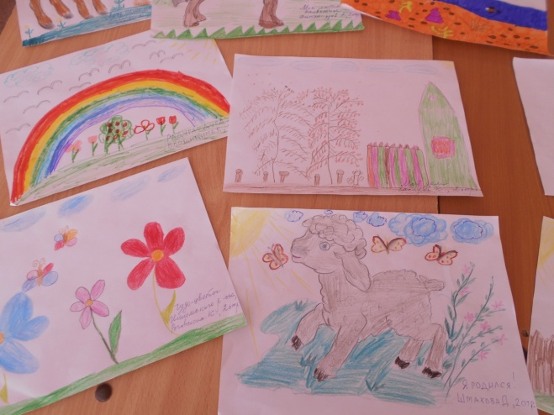


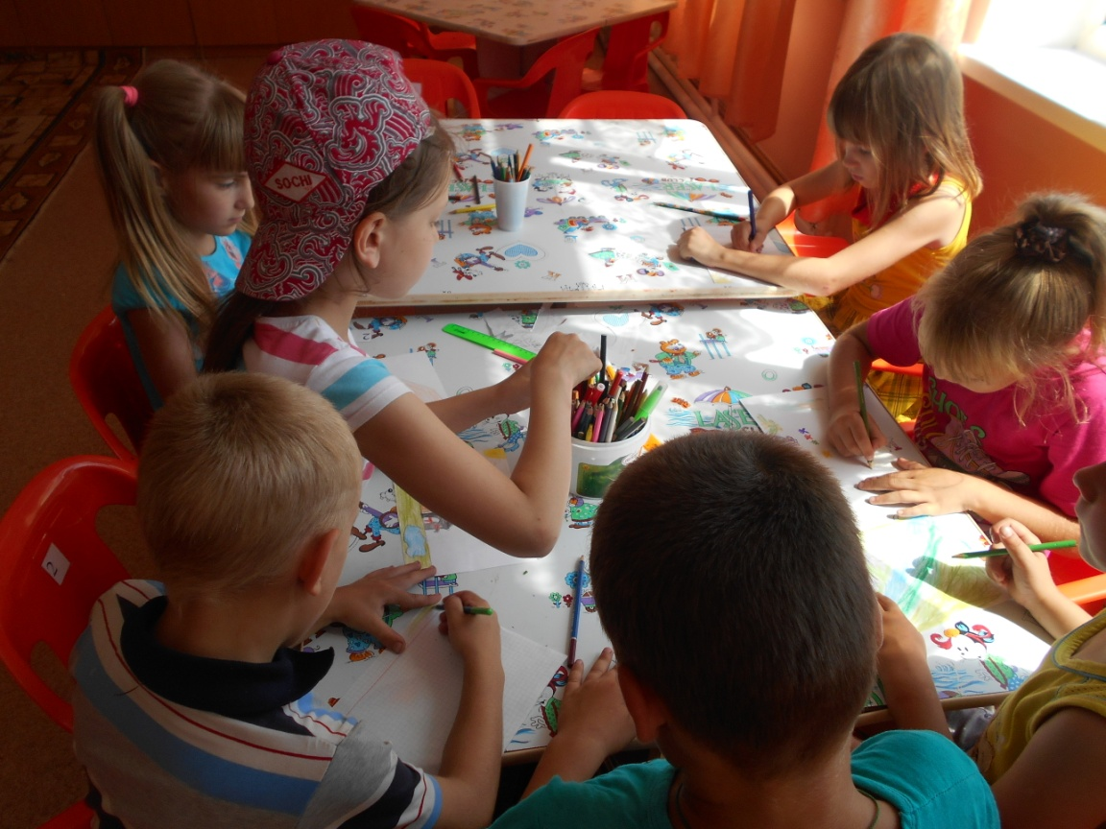
Конкурс рисунков «Люблю тебя, мой край родной!»

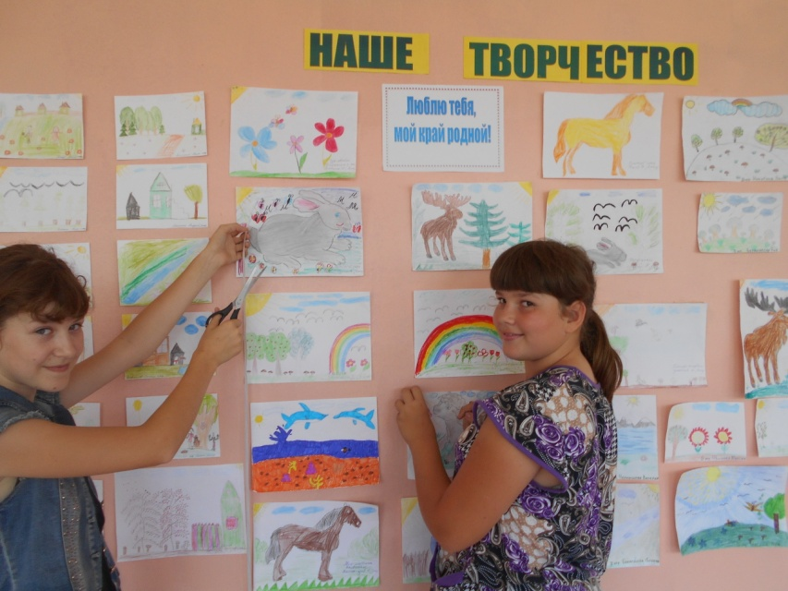

Оформляем выставку и будем готовиться к спортивным состязаниям

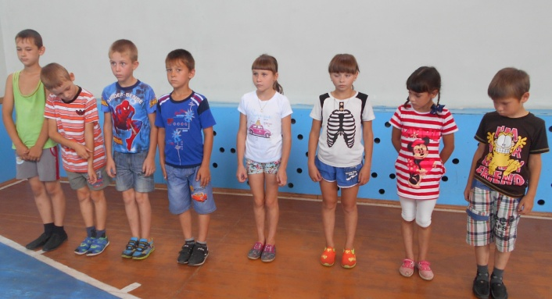 |  | 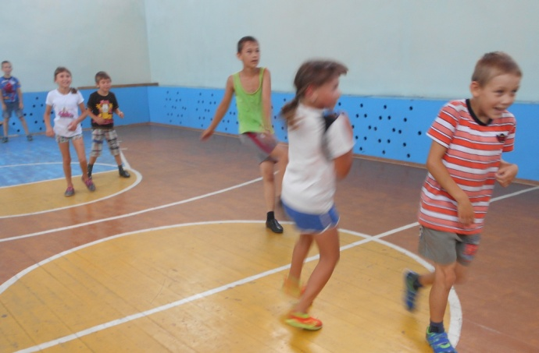
Играем в футбол
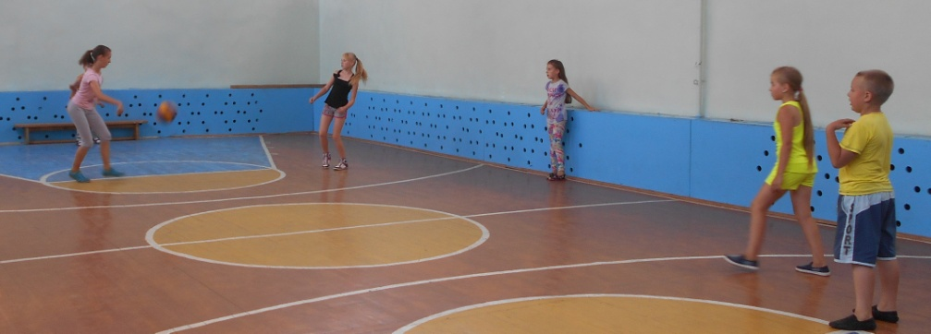
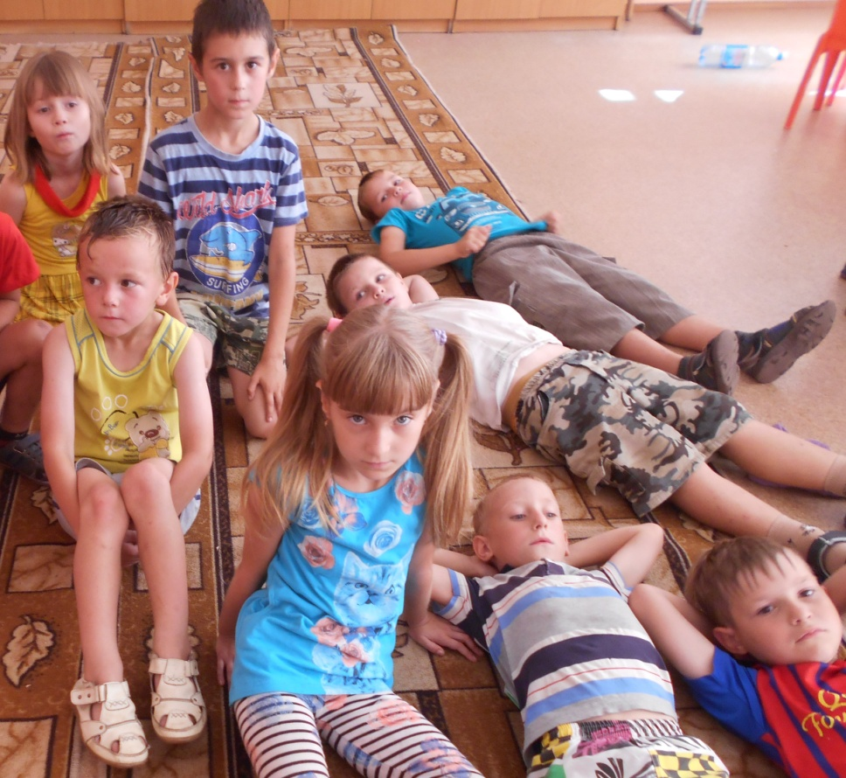
Победители!

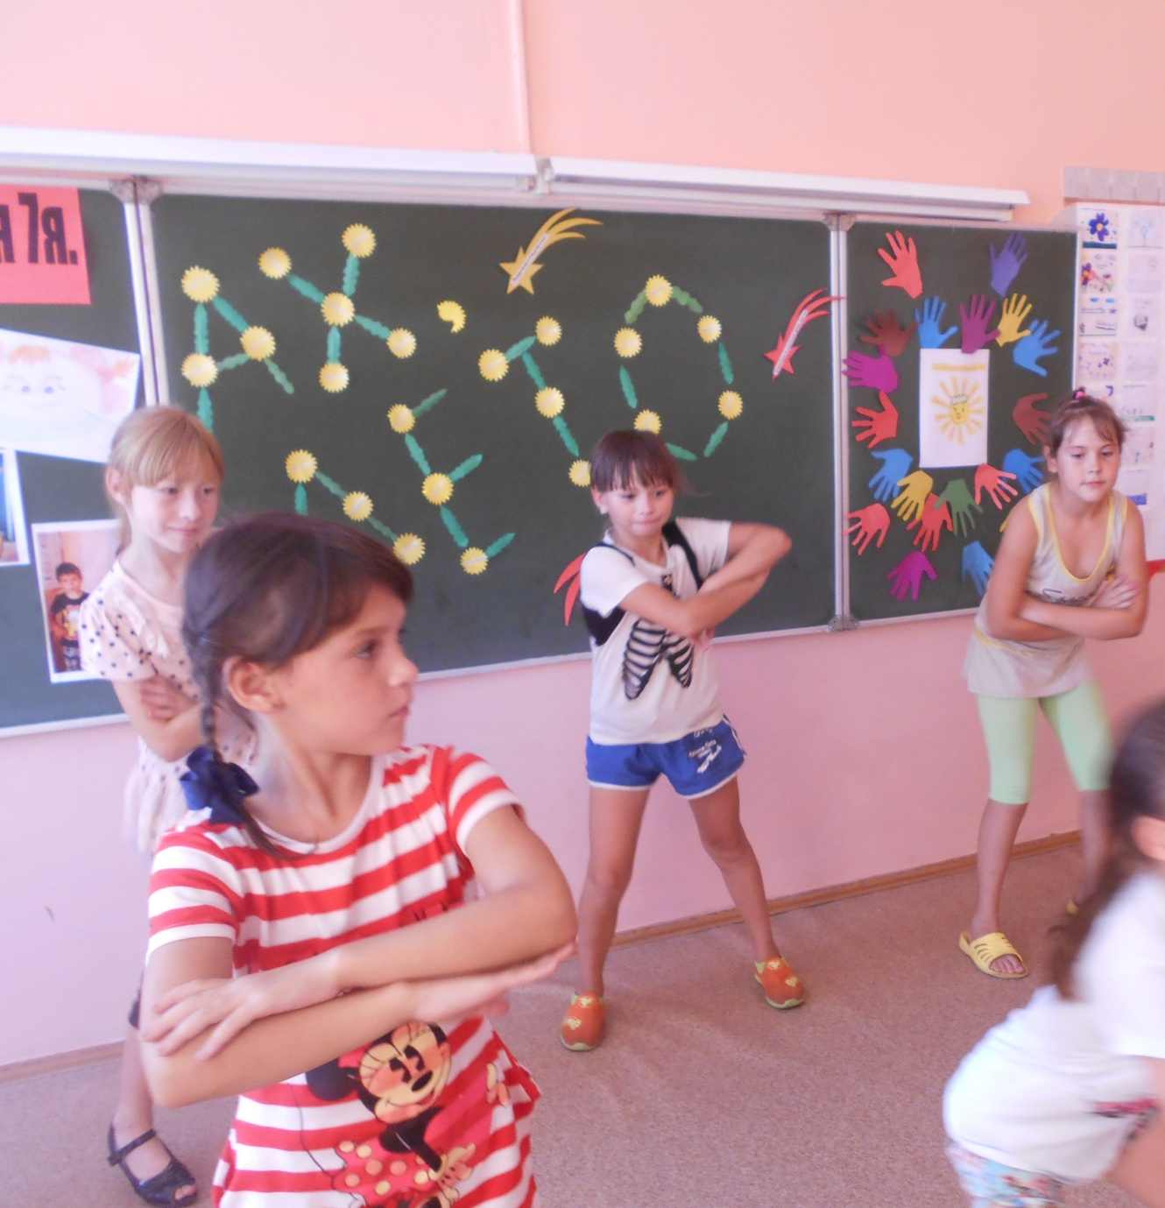
ЛЕТО - ЭТО МАЛЕНЬКАЯ ЖИЗНЬ!

